**ОСНОВНЫЕ ЭТАПЫ ТЕСТИРОВАНИЯ МОБИЛЬНЫХ ПРИЛОЖЕНИЙ**

24.06.2019 Автор:[Lauren Gilmore](https://itvdn.com/ru/blog?page=1&AuthorName=lauren-gilmore)

* [Этап 1: Планирование](https://itvdn.com/ru/blog/article/mob-test-blog#1)
* [Этап 2. Определение необходимых типов тестирования мобильных приложений](https://itvdn.com/ru/blog/article/mob-test-blog#2)
* [Этап 3: Тестовые случаи и разработка сценариев тестирования приложения](https://itvdn.com/ru/blog/article/mob-test-blog#3)
* [Этап 4: Ручное и автоматическое тестирование](https://itvdn.com/ru/blog/article/mob-test-blog#4)
* [Этап 5: Тестирование юзабилити и бета-тестирование](https://itvdn.com/ru/blog/article/mob-test-blog#5)
* [Этап 6: Тестирование производительности](https://itvdn.com/ru/blog/article/mob-test-blog#6)
* [Этап 7: Аттестационное тестирование и тестирование безопасности приложения](https://itvdn.com/ru/blog/article/mob-test-blog#7)
* [Этап 8: Тестирование устройства](https://itvdn.com/ru/blog/article/mob-test-blog#8)
* [Этап 9: контрольный этап и резюме](https://itvdn.com/ru/blog/article/mob-test-blog#9)
* [Вывод](https://itvdn.com/ru/blog/article/mob-test-blog#10)

**Ваш пошаговый алгоритм тестирования мобильных приложений**

Обеспечение качества (QA, от английского - *Quality Assurance*) является неотъемлемой частью жизненного цикла разработки любых приложений, включая мобильные. К сожалению, многие упускают из виду критические особенности тестирования мобильных приложений, которые часто приводят к сбоям, ошибкам в работе приложения и плохому качеству обслуживания клиентов.

Чтобы обеспечить успешную разработку любого приложения, специалист-тестировщик должен принимать участие во всех этапах разработки - от создания концепции и анализа требований, до создания спецификаций тестирования и выпуска готового продукта. Обеспечение качества также является ключевым элементом в последующих, после прохождения этапов разработки, обзорах программного продукта.

Однако часто бывает сложно определить, с чего начать организацию процесса тестирования мобильного приложения. Для беспроблемного тестирования мы рекомендуем просто выполнить девять указанных ниже шагов.

Давайте рассмотрим особенности тестирования мобильных приложений.

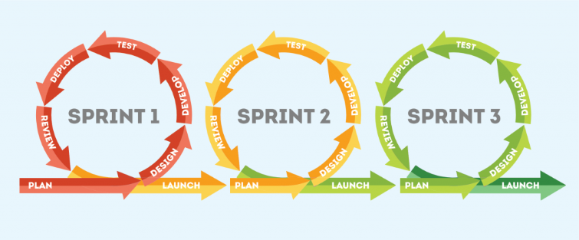

*Цикл жизни спринтов*

**Этап 1: Планирование**

Когда этап разработки приложения почти завершен, вы должны снова поставить перед собой вопрос - чего вы пытаетесь достичь разработкой данного приложения и какие у вас есть ограничения.

Вы должны определить следующее:

* Взаимодействует ли ваше приложение с другими приложениями?
* Насколько функциональны все возможности приложения?
* Является ли тестируемое мобильное приложение нативным, Mobile-web или гибридным?
* Ограничена ли задача тестирования приложения тестированием только внешнего интерфейса?
* Стоят ли задачи на тестирование бэкенда?
* Какова должна быть совместимость с различными беспроводными сетями?
* Как сильно данные приложения и свободное пространство, занимаемое им, зависят от особенностей использования приложения?
* Насколько быстро загружается ваше приложение, насколько быстро происходит серфинг по меню приложения и его функциям?
* Как будет обрабатываться возможное увеличение нагрузки на приложение?
* Влияют ли различные изменения в статусе и состоянии телефона на работу мобильного приложения?

Убедитесь, что вы договорились с командой тестировщиков о роли каждого из них и о ваших ожиданиях от процесса тестирования. В конце концов, общение является ключом к поддержанию правильной рабочей среды в команде.

Правильное понимание ролей и задач также относится и к моменту прописывания списка тест кейсов. Вся команда QA должна поддерживать и обновлять этот документ с отчетами по тестированию всех функций, реализованных на протяжении всего процесса разработки.

**Этап 2. Определение необходимых типов тестирования мобильных приложений**

Перед тестированием любых мобильных приложений определите, что именно в данном мобильном приложении вы хотите протестировать: набор функциональности, удобство использования, совместимость, производительность, безопасность и т. д. На этом же этапе имеет смысл выбрать методы тестирования мобильного приложения.

Определите, на какие целевые устройства направлено данное приложение, и какие требования  к функционалу следует проверить.

Вы также должны определить, какие целевые устройства нужно включить в список тестирования.

Вы можете сделать это следующим образом:

• Выяснить, какие устройства будет поддерживать приложение;  
• Определить, какая версия операционной системы будет самой ранней из тех, что  поддерживаются приложением;

• Выявить наиболее популярные модели мобильных устройств у целевой аудитории;  
• Определить набор не основных (дополнительных) устройств с экранами разных размеров, потенциально  поддерживаемых приложением;  
• Решить, будете ли вы использовать для тестирования физические устройства или их эмуляторы.

**[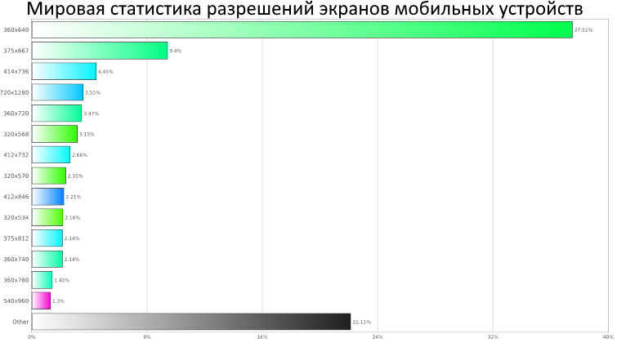](https://gs.statcounter.com/screen-resolution-stats/mobile/worldwide/#monthly-201804-201904-bar)**

**Этап 3: Тестовые случаи и разработка сценариев тестирования приложения**

Подготовьте документ, описывающий тестовые случаи (test cases) для каждой тестируемой функции и функциональности.

В дополнение к функциональным тестовым случаям, также должны быть охвачены некоторые отдельные моменты (кейсы):

• Особенность использование батареи;  
• Скорость работы приложения;  
• Требования к данным;  
• Объем используемой памяти.

Также перед началом тестирования важно определиться, какое сочетание ручного и автоматического тестирования вы будете применять.

При необходимости подготовьте отдельные наборы ручных тестовых случаев и сценариев для автоматического тестирования и адаптируйте их согласно требованиям проекта.

**Этап 4: Ручное и автоматическое тестирование**

Теперь пришло время для выполнения ручных и автоматизированных тестов.  
Ранее, на предыдущих этапах, вы уже определили, какие тесты и скрипты использовать и подготовили их. Теперь, на текущем этапе, вы выполняете запуск тестов для проверки механизмов основной функциональности, чтобы убедиться в отсутствии поломок.

Автоматизированное тестирование мобильных приложений хорошо экономит время и другие ресурсы тестировщиков.

**Этап 5: Тестирование юзабилити и бета-тестирование**

После того, как базовый функционал протестирован, настало время убедиться, что мобильное приложение является достаточно простым в использовании и обеспечивает удовлетворительный пользовательский опыт. На этом этапе необходимо поддерживать соответствие матрице кроссплатформенности, чтобы обеспечить охват пользователей различных платформ, достигнутый бета-тестерами.

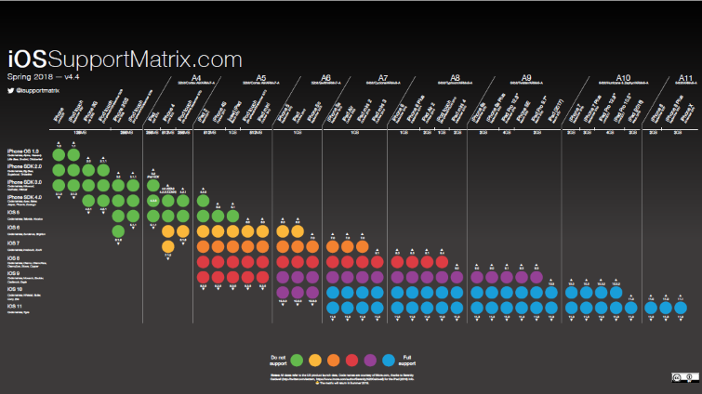

*Пример матрицы поддержки разных версий платформы iOs*

После того, как приложение будет протестировано внутри компании, вы сможете выпустить бета-версию приложения на рынок.

**Тестирование совместимости**

Мобильные устройства различаются в зависимости от платформы, модели и версии их операционной системы. Важно выбрать такое подмножество устройств, которое будет соответствовать вашему приложению.

**Тестирование пользовательского интерфейса**

Пользовательский опыт является ключевым элементом, при тестировании приложения. Ведь наше приложение разрабатывается именно для конечных пользователей. Вам следует качественно проверить удобство использования приложения, навигацию по его элементам и контент. Тестируйте меню, опции, кнопки, закладки, историю, настройки и навигацию приложения.

**Тестирование интерфейса**

Тестирование пунктов меню, кнопок, закладок, истории, настроек и навигации по приложению.

**Тестирование внешних факторов**

Приложения для мобильных устройств не будут единственными приложениями на устройстве пользователя. Вместе с вашим приложением будут установлены приложения от сторонних разработчиков. Возможно десятки таких приложений. Следовательно, вашему приложению придётся взаимодействовать с этими сторонними приложениями и прерывать работу различных функций устройства, таких как различные типы сетевых подключений, обращение к SD-карте, телефонные звонки и другие функции устройства.

**Тестирование доступности**

Мобильными устройствами могут пользоваться различные люди с ограниченными возможностями. По этой причине важно  протестировать возможность работы с приложением людей с дальтонизмом, нарушениями слуха, проблемами пожилого возраста и другими возможными проблемами.  Такое тестирование является важной частью общего тестирования юзабилити.

**Этап 6: Тестирование производительности**

Мобильные устройства предоставляют для приложений меньший объем памяти и меньшую доступную мощность процессора, чем стационарные компьютеры и ноутбуки. По этой причине в работе мобильных приложений очень важна эффективность использования предоставляемых ресурсов. Вам следует проверить работоспособность тестируемого приложения, изменив соединение с 2G, 3G на WIFI, проверить скорость отклика, потребление заряда батареи, стабильность работы и т. д.

Рекомендуется проверять приложение на предмет масштабируемости применения и наличие возможных проблем с производительностью.

В рамках этого этапа важно пройти и нагрузочное тестирование мобильного приложения.

**Функциональное тестирование**

Функциональность приложения должна быть полностью протестирована. Особое внимание следует уделить установке, обновлениям, регистрации и входу в систему, обеспечению, работе со специфическими функциями устройства и сообщениям об ошибках.

Функциональное тестирование мобильного приложения, по большей части, может быть выполнено так же, как вы выполнили бы его для любого другого типа приложения. По этой причине мы не будем вдаваться в подробности этого типа тестирования. Однако следует указать области, которые имеют особое значение для мобильных приложений.

Имейте в виду, что функциональное тестирование должно включать в себя тестирование всех функций приложения и не должно быть излишне сосредоточено на какой-то одной функции.

В рамках функционального тестирования, вам следует выполнить следующие тесты:

• Тестирование процесса установки;  
• Тестирование возможности обновлений;  
• Эксплуатационное тестирование;  
• Тестирование процесса регистрации и авторизации;  
• Тестирование функций, специфических для устройства;  
• Тестирование отправки и получения сообщений об ошибках;  
• Низкоуровневое тестирование ресурсов: использование памяти, автоматическое освобождение ресурсов и т.д.  
• Тестирование сервисов: функционирование как в режиме онлайн, так и в автономном режиме.

**Этап 7: Аттестационное тестирование и тестирование безопасности приложения**

Безопасность и конфиденциальность данных имеют огромное значение в наше время. Пользователи требуют, чтобы вся их информация хранилась безопасно и конфиденциально.

Убедитесь, что тестируемое приложение надежно защищено. Выполните проверку на возможность внедрения SQL инъекций, на возможность перехвата сеансов, анализа дампов данных, анализа пакетов и SSL трафика.

Очень важно проверить безопасность хранилища конфиденциальных данных вашего мобильного приложения и его поведение в соответствии с различными схемами разрешений для устройств.

Помимо проверки безусловного шифрования имен пользователей и паролей, задайте себе следующие вопросы:

• Есть ли у приложения сертификаты безопасности?  
• Использует ли приложение безопасные сетевые протоколы?  
• Существуют ли какие-либо ограничения, например количество попыток входа в систему до блокировки пользователей?

**Этап 8: Тестирование устройства**

Выполните тесты по тем алгоритмам, которые вы ранее прописали в тестовых случаях и сценариях тестирования на всех определенных для тестирования устройствах, в облаке и / или на физических устройствах.

**Этап 9: контрольный этап и резюме**

Этот этап включает в себя подробное и полное тестирование - от ранних итеративных этапов тестирования до регрессионных тестов, которые все еще могут потребоваться для стабилизации работы приложения и выявления незначительных дефектов.

На этом этапе тестирования вы можете добавить для проверки новые функции и изменить настройки на те, которых не будет в финальной версии.

После завершения тестирования приложения, дополнительные параметры и функции, добавленные для проверки на этом этапе, удаляются, и окончательная версия становится готовой для представления общественности.

**Итоговый отчет о тестировании**

Весь процесс тестирования мобильных приложений должен быть тщательно задокументирован. Проверьте дважды, сделаны ли нужные записи, и после этого сформируйте свой окончательный отчет о тестировании (test summary report).

Этот отчет должен включать:

• Важную информацию, выявленную в результате проведенных испытаний;  
• Информацию о качестве проводимого тестирования;  
• Сводную информацию о качестве тестируемого мобильного приложения;  
• Статистику, полученную из отчетов об различных инцидентах;  
• Информацию о видах тестирования и времени, затраченном на каждый из них.

Следует также указать в отчете, что:

• данное мобильное приложение пригодно для использования в том качестве, в котором заявлено;  
• соответствует всем критериям приемлемости функционала и качества работы.

Вооружившись сводкой, руководство проекта теперь может решить, готово ли мобильное приложение к выпуску на рынок.

Тестирование мобильных приложений - сложная задача. Приспосабливая эти этапы тестирования к каждому разрабатываемому приложению и тщательно выполняя каждый шаг - вы гарантированно получите полнофункциональный качественный продукт.